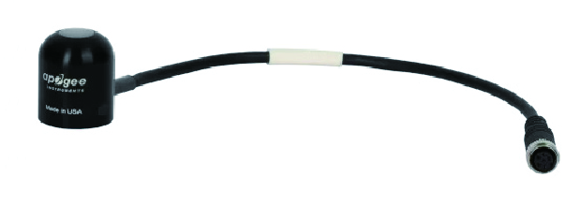
CS301短波硅辐射传感器

CS301可测量太阳能、农业、气象和水文应用中太阳和天空的总太阳辐射量。其360至1120纳米的光谱范围涵盖了到达地球表面的大部分短波辐射。因为CS301直接连接到Campbell Scientific数据记录器，所以该总辐射表的输出可以在现场或远程收集。
该总辐射表具有IP67等级的船用级316L连接器，使用户可以轻松更换传感器以进行重新校准或更换损坏的电缆。
CS301使用安装在余弦校正头中的硅光伏探测器提供太阳辐射测量。它的圆顶形头可防止水积聚在传感器头上。为消除内部凝结，传感器头采用实心灌封技术，电缆采用坚固的Santoprene套管进行屏蔽。 CS301已针对Kipp＆Zonen CM21热电堆总辐射表进行了校准，以精准测量太阳和天空的辐射。
产品特点
- 与大多数Campbell Scientific数据记录仪兼容
- 可在不利条件下连续，长期，无人值守运行
- 360至1120 nm的测量波段
- 圆顶形头可防止水积聚在传感器头上
技术参数
- 光谱波段：360至1120 nm（响应zui大 波长的10％的波长）
- 测量范围：0至2000 W / m2（充满阳光≈1000W / m2）
- 每日总辐射的优良精度为：±5％
- 光谱范围：360至1120 nm
- 校准系数：5 W / m2 / mV
- 余弦校正误差：在75°天顶角处为±5％；在45°天顶角下为±2％
- 温度响应：0.04±0.04％/°C
- 响应时间：<1毫秒
- 长期稳定性：<每年2％
- 工作温度范围：-40°至+ 70°C
- 相对湿度范围：0至100％
- 灵 敏 度：0.2 mV / W / m2
- 直 径：2.4厘米（0.9英寸）
- 高 度：2.5厘米（1.0英寸）
- 重 量：65克（2.3盎司），带2-m（6.6英尺）引线

